RELACION PËR ZHVILLIMIN E PROJEKT/STUDIMIT FITUES TË VITALISE PROJEKT PRANË INFRASTRUKTURËS KËRKIMORE-SHKENCORE "GAIA", BILBAO, SPANJË
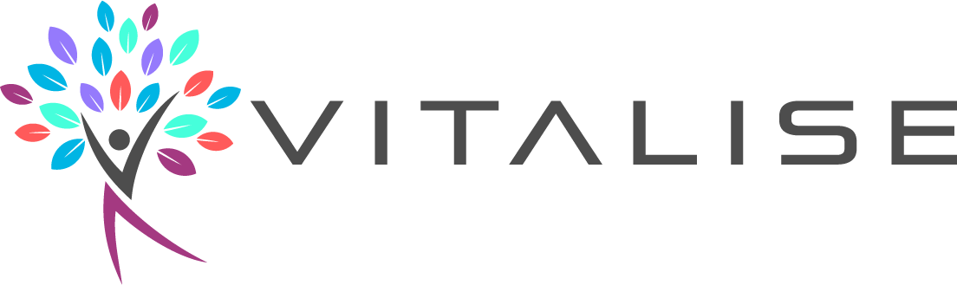

Akronim i Projektit: | VITALISE
Titulli i Projektit: | Virtual Health and Wellbeing Living Lab Infrastructure
Numri i Projektit: | 101007990
Tematika: | Horizon 2020 Research and Innovation Programme  INFRAIA-02-2020  Integrating Activities for Starting Communities
Tema e projektit fitues: | Using art therapy and Vitamin D for the prevention of cognitive decline of Alzheimer`s disease dementia
Drejtuese e projektit: | Dr Lorena Serjanaj
Grupi i punes: | Prof/asoc Rezarta Lalo  Prof/asoc Jonida Mehmetaj

Akses Transnacional në Infrastrukturën kërkimore-shkencore "GAIA", Bilbao, Spanjë të Projektit VITALISE e 3 kërkuesve shkencore, staf akademik i Universitetit "Ismail Qemali" të Vlorës
Në kuadër të projektit "Using art therapy and Vitamin D for the prevention of cognitive decline of Alzheimer`s disease dementia", i shpallur fitues në thirrjen e parë të projektit për VITALISE Project i nëntitulluar "Virtual Health and Wellbeing Living Lab Infrastructure", Horizon 2020 Research and Innovation Programme INFRAIA-02-2020, 3 kerkuese shkencore, staf akademik ne Universitetin e Vlores i përbërë nga dr Lorena (Alikaj) Serjanaj (drejtuese e projektit dhe njekohesisht pedagoge ne Fakultetin e Ekonomise), Prof/asoc Rezarta Lalo (anetare e projektit dhe njekohesisht Zv/Dekane e Kerkimit Shkencor te Fakultetit te Shendetit) dhe prof/asoc Jonida Mehmetaj (anetare e projektit dhe njekohesisht Përgjegjëse e Seksionit të së Drejtës Publike, Departamenti i Drejtësisë), zhvilluan nje vizite kerkimore ne Infrastrukturën kërkimore-shkencore "GAIA", Bilbao, Spanjë. Ky projekt ka marrë financim nga programi i kërkimit dhe inovacionit Horizon 2020 i Bashkimit Evropian sipas marrëveshjes së grantit nr. 101007990.
Gjate kesaj vizite me kohezgjatje 1 javore prej dates 07.01.2024 –13.01.2024, grupi i punes pati mundësinë të ishte jo vetëm pjesë e trajnimeve për rritjen e kapaciteteve kërkimore në lidhje me laboratoret e gjalla por edhe në krijimin dhe drejtimin e nje sesioni terapie arti (pikture) me pacientë te moshuar në përmbushje të objektivave të projektit.
Bazuar në axhendën e paraqitur për javën e kërkimit në Laboratorin Gaia Living në Bilbao, Spanjë, në takimin e ditës së parë, Menaxherët e Projekteve Ndërkombëtare Z. Jokin Garatea dhe Znj. Begoña Benito na prezantuan informacione në lidhje me përshkrimin e laboratorit te gjalle, trajnimin e shpejtë, pritshmëritë dhe projektet e lidhura me artin. Gjatë takimit u theksua se terapia e artit është thelbësore në punën laboratorike të Gaias. Ata kanë pasur projekte shumë të suksesshme në këtë fushë pasi janë në krye të Qarkut Bask për kulturë dhe krijimtari.
Qëllimi ynë i parë i këtij projekti kërkimor ishte të vlerësonim ndikimin e kombinimit të terapive klinike te arteve krijuese dhe marrjes se vitaminës D në shëndetin dhe mirëqenien e të moshuarve. Për të arritur këtë qëllim, na duhej të kryenim disa ekzaminime laboratorike dhe të masnim performancën njohëse per zbulimin e shkalles se demences tek te moshuarit pjesemarres. Sipas drejtoreshës së grupit shëndetësor (znj. Idoia Muñoz), këto lloj të dhënash nuk ishin të dhëna të hapura që mund të ishin lehtësisht të disponueshme për kërkime, nëse nuk ishin nën kuadrin e një marrëveshjeje të veçantë bashkëpunimi. Bazuar në fizibilitetin dhe disponueshmërinë e laboratorit të gjalle të infrastrukturës GAIA, ne si një grup kërkimor me miratimin e ekipit kërkimor GAIA vendosëm të kryenim vetëm praktikën e terapisë së artit dhe të testonim se si do të ndikonte në shendetin dhe mirëqenien psikoemocionale te pjesemarresve ne studim (gra të veja te moshuara) që jetojnë në Bilbao, Spanjë. Bazuar në rishikimin e literaturës, terapia e artit është një ndërhyrje e sigurt dhe e pranueshme e bazuar në prova që sjell përfitime të shumta për klientët që përjetojnë një sërë vështirësish psikologjike, si dhe kushte të shëndetit mendor dhe fizik. Për të vlerësuar efektivitetin e ndërhyrjeve të terapisë së artit në mirëqenien dhe gjendjen psikologjike të të moshuarve, ne përdorem një pre-test dhe një post-test për të vlerësuar shqetësimet psikologjike dhe ankesat somatike të lidhura me stresin. Tre instruktorë që janë anëtarë të ekipit të projektit kanë kryer ndërhyrjen. Pas zhvillimit të terapisë së artit, nje post/test u zhvillua për të vlerësuar efektet emocionale që terapia e artit ka inkurajuar tek përdoruesit përfundimtarë. Gjithashtu, synuam të eksploronim jo vetëm efektet pozitive, por edhe të identifikonim çdo pengesë të mundshme që mund të lindte gjatë këtij procesi.
Gjatë zhvillimit të seancave të terapisë, stafi hulumtues ka mbledhur edhe të dhëna fotografike dhe video gjatë zhvillimit të terapisë për të siguruar sa më shumë të dhëna. Këto të dhëna fotografike mund të përdoren nga modele të avancuara të Inteligjencës Artificiale, të cilat mund të na japin një vlerësim të gjendjes emocionale të përdoruesve, të veprave të tyre artistike, si dhe mund të krahasojmë këto gjetje me ato që ata vetë deklarojnë në pyetësor përpara zhvillimit të sesioneve të terapisë së artit, si dhe me vlerësimet që terapisti i artit do të bëjë për këto vepra. Gjetja e një konvergjence ose divergjence midis të dhënave të mbledhura nga vetëdeklarimet e përdoruesve, dhe perceptimeve makinerike/ose njerëzore, do të ngjallë interes dhe do të ketë një ndikim të madh në ofrimin e terapisë së artit jo vetëm si një terapi e suksesshme, por edhe që mund të sjellë përfitime ekonomike dhe sociale veçanërisht për këtë grupmoshë të synuar dhe për të gjithë shoqërinë në vend.
Pjesë interesante e axhendës ishte edhe takimi me kompanitë e artit nga BDCC (Basque District Of Culture And Creativity). Kjo kompani ishte e veçantë sepse punonjësit e saj ishin persona me aftësi të kufizuara, të cilët bënin pikturat e tyre artistike dhe kryeveprat e tyre printoheshin në veshje, kanaçe, filxhanë, çadra dhe sende të tjera që ekspozoheshin dhe shiteshin në treg.
Publikimi i artikujve të përbashkët shkencor, dhe organizimi i një seminari në nivel universitar me stafin, studentët dhe palët e interesuara me tematike: “Zhvillimi i terapive klinike të arteve krijuese për të përmirësuar shëndetin dhe mirëqenien e të moshuarve” përbën një sukses te këtij projeti me impakt në rritjen e kapaciteteve kërkimore, vizibilitetit dhe ndërkombëtarizimit të UV.
Fotot e meposhtme ilustrojne realizimin e ketij projekti qe permbushi qellimin e tij.

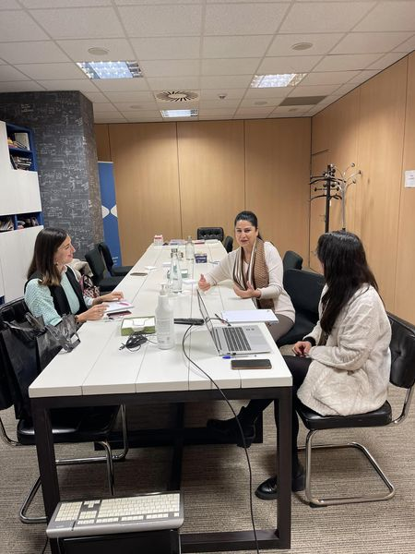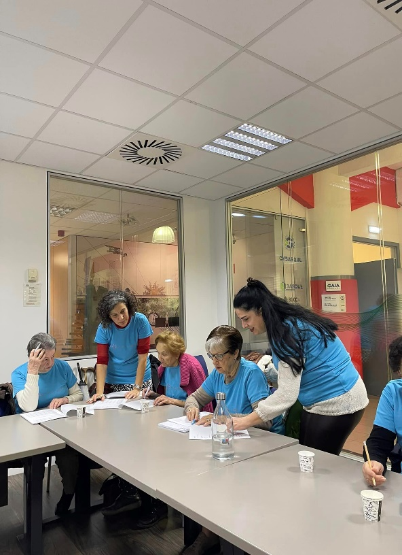

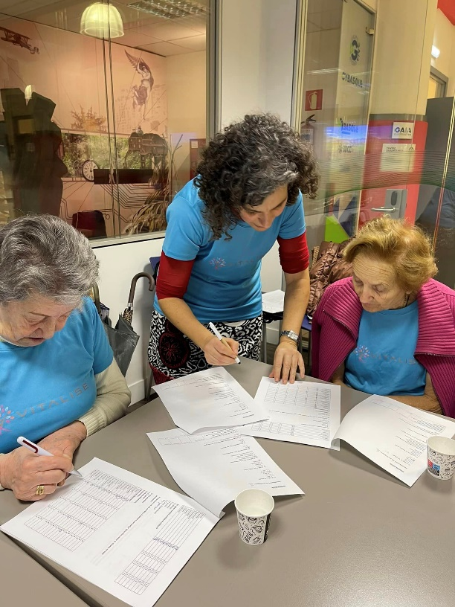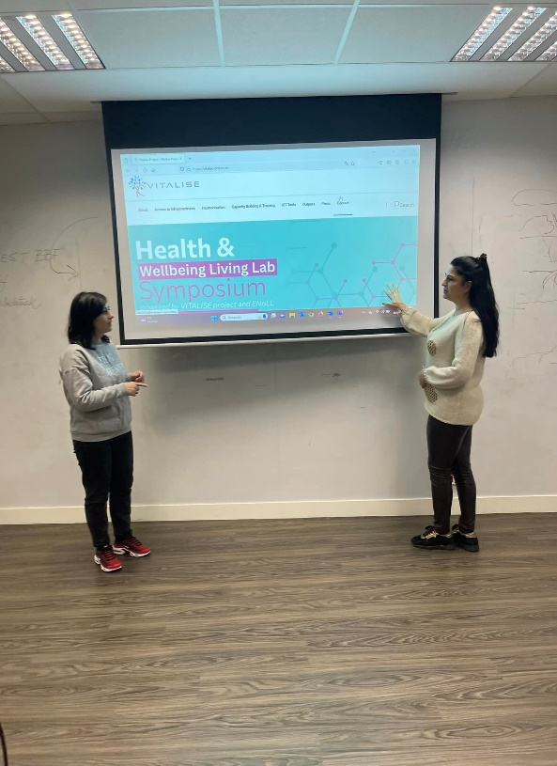
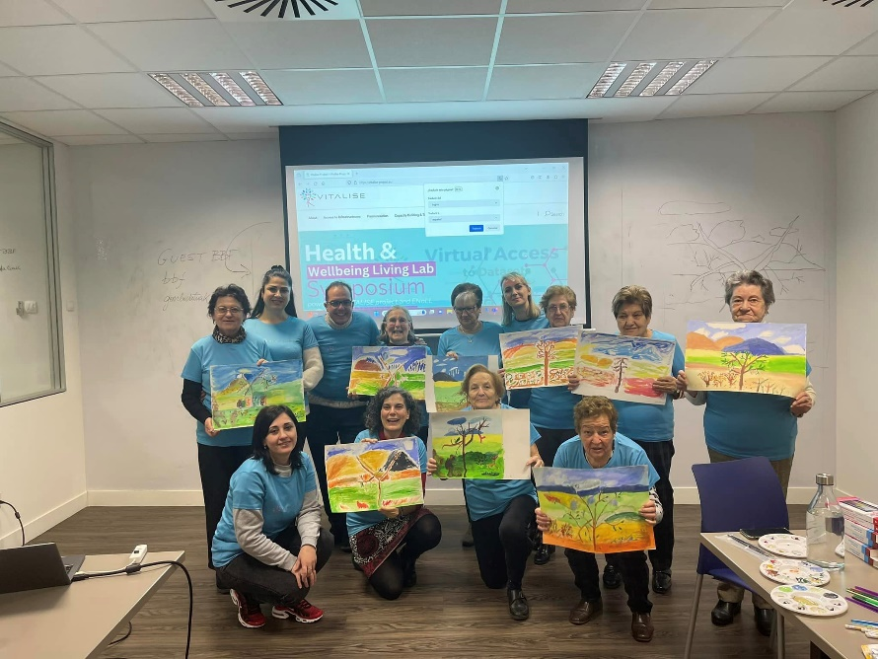

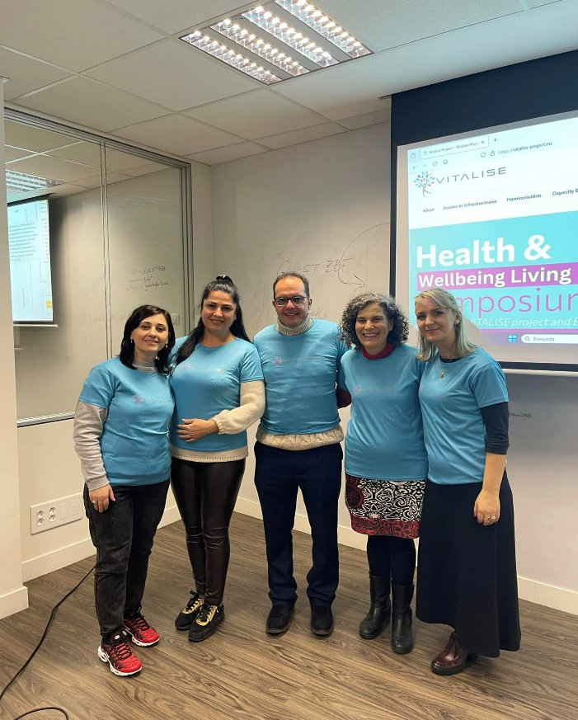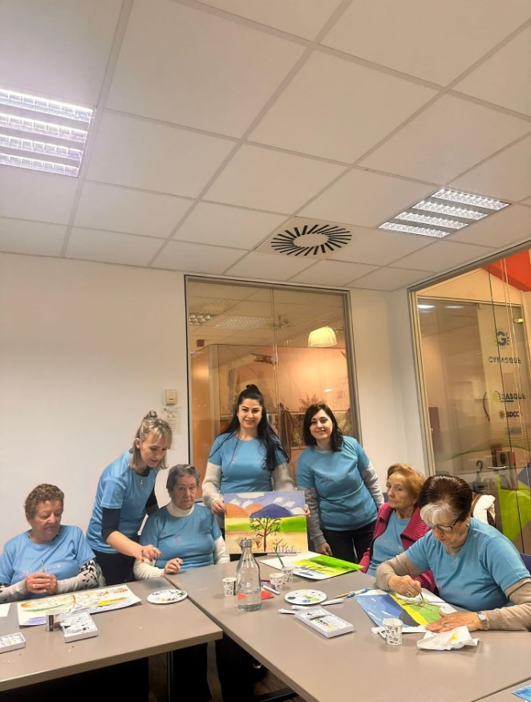

PËRGATITI
Prof/asoc Rezarta Lalo
Zv/Dekane e Kërkimit Shkencor, Fakulteti i Shëndetit
Universiteti "Ismail Qemali", Vlorë.

